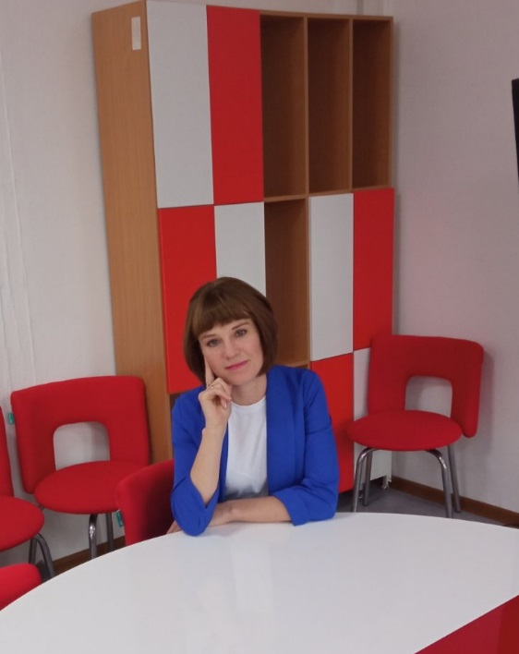
Брылянт Юлия Михайловна
Учитель начальных классов

Образование
Высшее (бакалавр). Окончила Частное учреждение образовательная организация высшего образования «Омская гуманитарная академия» Психолого-педагогическое образование. Направленность образовательной программы: Психология образования

Квалификация и стаж работы
Квалификационная категория - 1
Общий трудовой стаж –8 лет
Педагогический стаж – 3 года

Преподаваемые дисциплины
- Русский язык
- Математика
- Литературное чтение
- Окружающий мир
- Технология
- ИЗО

Повышения квалификации и переподготовка
2018 год. Оказание первой медицинской помощи, 16ч.ООО «Интерактивные образовательные технологии» г. Ханты-Мансийск
2020г Основы религиозной культуры и светской этики (ОРКСЭ): теория и методика преподавания в образовательной организации. 36ч ООО «Луч знаний»
2021 год. «Планирование и реализация дополнительных мероприятий по усилению мер безопасности в ОО» 72ч ООО Межреспубликанский институт повышения квалификации при президиуме ФРО

2022 год Организация работы с обучающимися с ОВЗ в соответствии с ФГОС» 180 ч, ООО «Луч знаний»
2022 год «Цифровая трансформация образования профиль современного учителя» 72 ч, ООО «Гикбреинс» г. Москва
2022 год « Эффективное управление процессом формирования и развития функциональной грамотности: теория и практика, 72 ч ХМАО –Югра АУ ДПО «Институт развития образования» г. Ханты-Мансийск.
2022 год «Разговор о важном: система классного руководителя (куратора), 58ч ФГАОУ ДПО « Академия реализации государственной политики и профессионального развития Министерства просвещения РФ»
2022 год «Реализация требований обновлённых ФГОС НОО, ФГОС ООО в работе учителя» 36 ч, ФГАОУ ДПО « Академия реализации государственной политики и профессионального развития Министерства просвещения РФ»
2022 год Особенности реализации программы духовно-нравственного воспитания 36ч «Социокультурные истоки» в системе общего образования, ХМАО –Югра АУ ДПО «Институт развития образования» г. Ханты-Мансийск.
2023 год «Классное руководство использование ресурсов эффективной коммуникации педагогов, родителей и обучающихся», 72 ч ХМАО –Югра АУ ДПО «Институт развития образования» г. Ханты-Мансийск.
2023 год Организация образовательного в условиях реализации ФГОС обучающихся с ОВЗ, в том числе РАС и иными ментальными нарушениями, 16 ч, ХМАО –Югра АУ ДПО «Институт развития образования» г. Ханты-Мансийск.
2023 год Специфика реализации новых ФООП и базовые компетенции учителя в современной школе 2023, 144ч ООО «Федерация развития образования» Педагогическая академия РФ г. Брянск

Заочный этап
- Авторские разработки
- Участие в конкурсах
- Фото-видеоматериалы отражающие опыт работы
Уроки «Разговор о важном»,Экоуроки, Урок памяти «Помнить чтобы жить», Урок мужества, Урок «Конвенция о правах ребёнка», внеклассное мероприятие «День отца»,
- Эссе

